Муниципальное бюджетное дошкольное образовательное
учреждение детский сад «Радуга»

Конспект
образовательной деятельности детей младшей группы

Тема: «Я и моя семья»

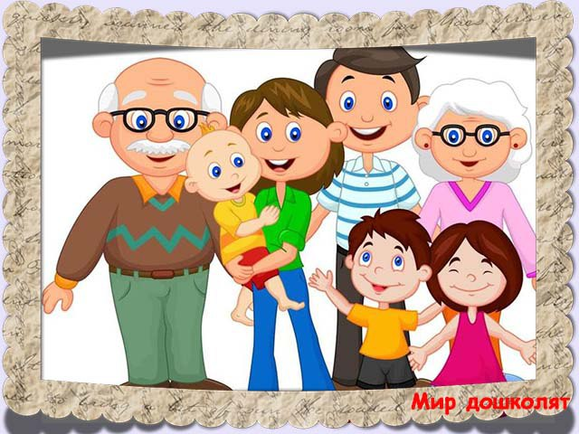

Воспитатель: Абдулхаликова Г. Р.

Цель:
формировать представление детей: о семье, родственных отношениях и взаимосвязях.
Задачи:
Образовательные:
- формировать у детей представление о семье, раскрыть понятие «Семья»;
- закреплять умение называть своё имя; называть имена всех членов семьи;
- активизировать словарный запас детей по теме «Семья».
- Закрепить знания геометрических фигур.
Развивающие:
- развивать умение поддерживать беседу;
- развивать умение отгадывать загадки;
- продолжать развивать умение образовывать уменьшительно-ласкательные формы существительных.
Воспитательные:
- воспитывать чувство любви ребенка к семье, желание заботиться о своих близких, радовать их.

Ход НОД:
Педагог: Собрались все дети в круг.
Я – твой друг и ты – мой друг.
Крепко за руки возьмёмся
И друг другу улыбнёмся.
Сегодня мы собрались все вместе, как одна большая дружная семья.
Все садятся на свои стульчики.
Стук в дверь.
- Ребята, кто нам в гости пришел?
- Лунтик! С луны прилетел!
Поздоровайтесь с ним. (Здороваются)
Ребята, Лунтик грустный, что же у него случилось?
Мила и Кузя сказали ему, что они не могут больше играть, их бабушка попросила не опаздывать домой на семейный ужин. Теперь Лунтик не знает где их искать? Ведь он не знает, что такое семья, дом, и кто такая бабушка?
- Давайте поможем ему, а он посидит и внимательно нас послушает.
А мы с вами отгадаем загадки.
Вот послушайте:
Кто милее всех на свете?
Кого любят очень дети?
На вопрос отвечу прямо:
— Всех милее наша. (мама)
Дети: мама.
(слайд картинка мама)
Воспитатель: Замечательно. Еще одна загадка:
Кто же трудную работу
Может делать по субботам? —
С топором, пилой, лопатой
Строит, трудится наш. (папа)
Дети: папа.
Воспитатель: Правильно, хорошо
(слайд картинка папа)
Воспитатель: Молодцы. Хорошо давайте следующую загадку:
Кто любить не устает,
Пироги для нас печет,
Вкусные оладушки?
Это наша …
Дети: бабушка.
Воспитатель: Молодцы, конечно…
(слайд картинка бабушка)
Воспитатель: Молодцы, следующая загадка:
На его лице морщины,
В волосах видны седины.
Этот домоседушка —
Наш любимый …
(дедушка)
Дети: дед.
Воспитатель: молодцы, ребятки, правильно.
(слайд картинка дедушка)
Ребята, посмотрите на картинку. Как вы думаете, кто на ней изображен?
Дети: Папа, мама, бабушка, дедушка, девочка – дочка, мальчик – сынок.
Педагог: Правильно, ребята. На картинке – папа, мама, бабушка, дедушка, дети – сестра и брат. Это семья. Семья – это родные люди…
Дети: Мама и папа, дедушки, бабушки, брат и сестра. Они все любят друг друга, заботятся друг о друге, помогают друг другу.
Педагог: Ребята, а вы любите своих маму, папу, бабушку, дедушку, сестру, брата? (Да- ответ детей)

А теперь давайте немного отдохнём.

Физкультминутка «Семья»
Осенью, весною,
Летом и зимой.
Мы во двор выходим
Дружною семьёй.
Встанем в круг, и по порядку
Каждый делает зарядку.
Мама руки поднимает.
Папа бодро приседает.
Повороты вправо-влево
Делает мой братик Сева.
А я сам бегу трусцой
И качаю головой.
Педагог: Как мы с вами уже говорили, в дружной семье все любят друг друга и называют друг друга ласковыми словами.
Игра «Ласковые слова»
Педагог: Ребята, давайте с вами поиграем в добрую игру. Посмотрите какой волшебный мешочек есть у Лунтика. Давайте наполним его добрыми, ласковыми, нежными словами для своей семьи. Я открою мешочек, и ваши ласковые слова будут наполнять его.
Мама, какая?
Дети: Добрая, хорошая, красивая, заботливая.
(Если дети затрудняются ответить, воспитатель задает наводящие вопросы).
Педагог: Когда мама обнимает вас, целует, жалеет, она, какая?
Дети: Ласковая, добрая, милая, нежная, любимая.
Педагог: Когда мама модно одевается, какая она?
Дети: Красивая.
Педагог: Когда мама улыбается, смеётся, какая она?
Дети: Весёлая.
Педагог: Когда мама заботится о вас, какая она?
Дети: Заботливая.
Педагог: а папа, какой?
Дети: Смелый, заботливый, умелый, красивый, весёлый, сильный.
Педагог: Бабушка, какая?
Дети: Добрая, заботливая.
Педагог: а дедушка, какой?
Дети: Хороший, веселый, добрый
Педагог: Молодцы, ребята! Вот сколько чудесных слов собрали мы для своей семьи в волшебный мешочек.
Пусть Лунтик присмотрит за нашим мешочком, чтобы наши ласковые слова никуда не улетели.
Педагог: У каждой семьи должен быть свой дом. В котором все должны жить дружно, любить и уважать друг друга. И ни в коем случае нельзя …….
Дети: Огорчать, ругаться.
Педагог: Ну вот ребята, мы рассказали Лунтику, что же такое семья, а давайте мы ему подарим домик, как у зайчика, в котором он мог бы жить.
(слайд домик)
Посмотрите! Какой красивый дом у зайчика!
Как вы думаете из каких частей состоит дом?
(ответы детей: стены, крыши, окошек, двери, трубы, чердака)

Педагог: Но сначала разомнем наши руки и покажем всю семью на пальчиках.
Пальчиковая гимнастика «Семья».
Этот пальчик – дедушка,
Этот пальчик – бабушка,
Этот пальчик – папочка,
Этот пальчик – мамочка,
Этот пальчик – я,
Вот и вся моя семья.

-Ребята! А теперь приступим к изготовлению подарка.
На столе лежит картон (формата А4), клей, геометрические фигуры (круг, квадрат, треугольник, прямоугольник).
Дети и воспитатель изготовляют дом из геометрических фигур.
- Как вы думаете, стены из какой фигуры сделаем? (квадрат)
- Крышу? (треугольник)
- Окна из каких фигур? (квадрат)
- А дверь и трубу из какой фигур мы сделаем? (прямоугольник)
- А чердак, солнышко из какой фигуры? (круг)
- С начала мы клеим стены дома, потом крышу
Вам не кажется, что дом какой-то грустный и чего-то в нем не хватает?
Дети хором отвечают
- Окошек, двери, трубы и чердака!
-Так давайте приклеим не достающие детали и украсим солнцем, чтобы оно всегда светило над домом.
Дети наклеивают.
- Ребята, у вас получился красивый, светлый дом.
Подарим его Лунтику? (дарят)
-Смотрите! Лунтик повеселел. Ему очень понравился наш домик, но он теперь очень спешит полететь обратно на луну, чтоб разыскать свою семью.
Ведь дом у него теперь есть, а семьи нет.
Ведь у каждого человека должна быть семья и дом!
Давайте все вместе попрощаемся с Лунтиком!
(слайд Лунтик)
Дети: До свидания Лунтик!!!
А в благодарность за ваш рассказ и подарок для него, он вам тоже оставил лунный сюрприз. Мы же не забыли о том, что мешочек Лунтика волшебный? Посмотрите наши ласковые слова превратились вот в такие медали с надписью: «Наша дружная семья»

Педагог: Я надеюсь, что вы никогда не будете огорчать своих родных.
Вам понравилась наша беседа?
А теперь ребята давайте вспомним:
Кто к нам обратился за помощью?
Так, что же такое семья?
Как родные люди должны жить в семье?
Что подарили Лунтику?
Куда обратно улетел Лунтик?
И чем отблагодарил он вас?

